Логоритмическое занятие «Птицы»
Оборудование: иллюстрации — петух, утка, синица, воробей, сова,; музыкальные инструменты; руль автомобиля .

Песня «Весна» (в исполнении гр. Кукутики)
Ссылка
https://www.youtube.com/watch?v=Y2qUihb4AzM
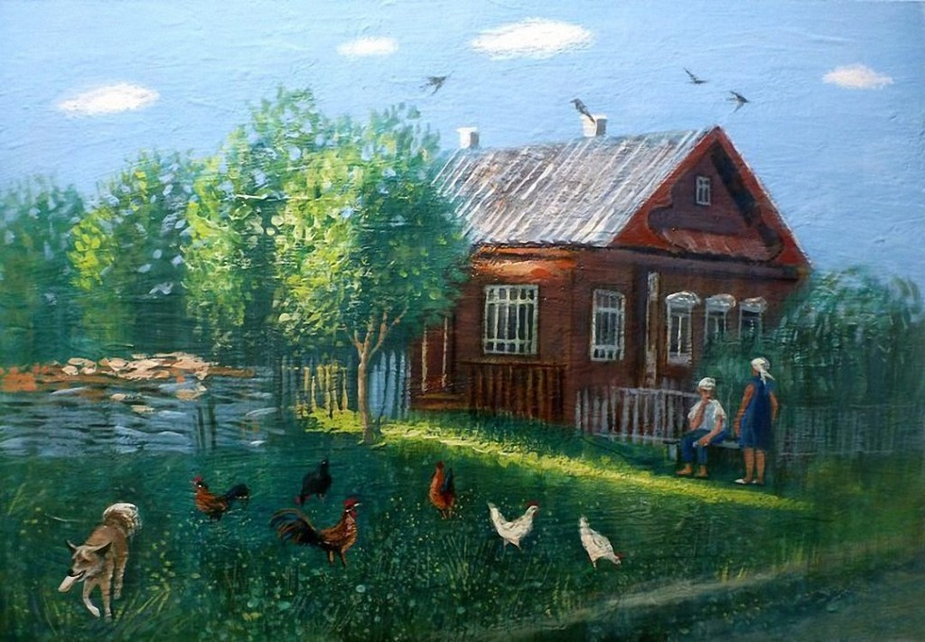
Поедем, ребята, в деревню. Посмотрим, что там происходит весной.

Динамические упражнения «В деревне»
Наш веселый паровоз
Нас в деревню повез.
Топающий шаг по кругу, пальцы сжаты в кулаки, руки согнуты в локтях.
Вот по полю скачут кони —
Прямой галоп.
Даже ветер не обгонит.
Вот колодец. Там вода
И вкусна, и холодна.
Наклоны корпуса вперед, руки вытянуты, пальцы сцеплены в «замок».
Низко кланяется ей
Деревянный журавель.
Вот какая рыба там
Попадалась в сети к нам.
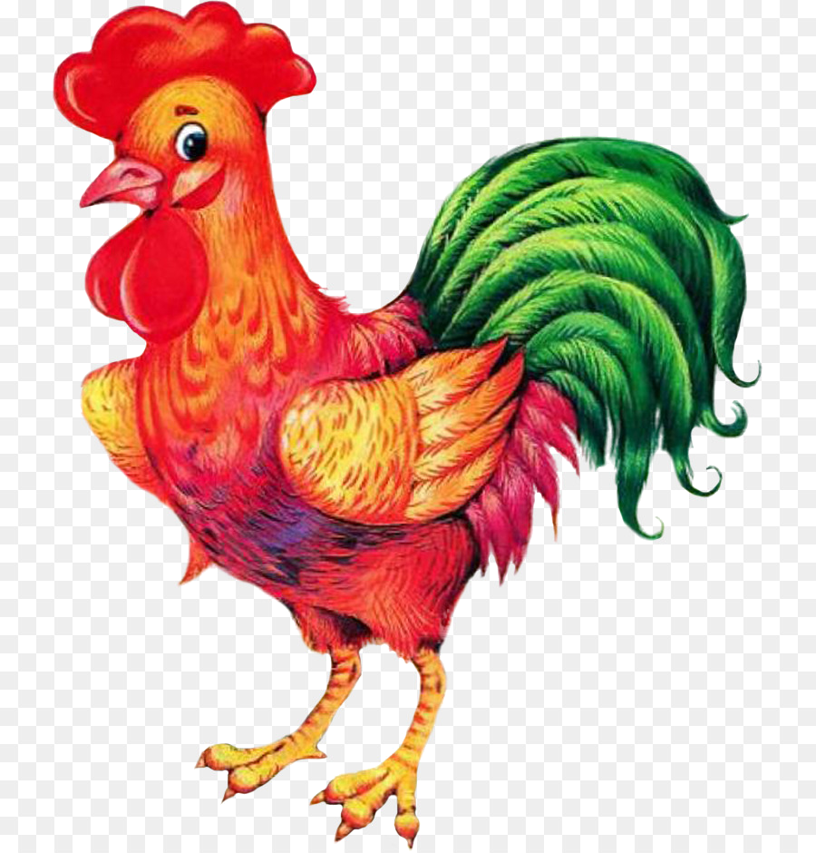
В деревне нас встречает сидящий на заборе петушок.
Массаж шеи «Петушок»

Через поле, через реку
Крикнул Петя: «Кукареку!»
Левой рукой обхватить шею с правой стороны и погладить ее, проводя ладонью к основанию горла. Повторить то же правой рукой.
На высоком берегу
Эхо вторило: «Ку... ку!»
(В. Борисов)
Указательным и большим пальцами оттянуть кожу на шее и отпустить ее.

Радуется весне уточка.
— Кря! — сказала утка-мать. —
Будем плавать и нырять
До начала октября.
Вы согласны, дети? — Кря!
«Танец маленьких утят!»
Ссылка
https://www.youtube.com/watch?v=hroHApWK578

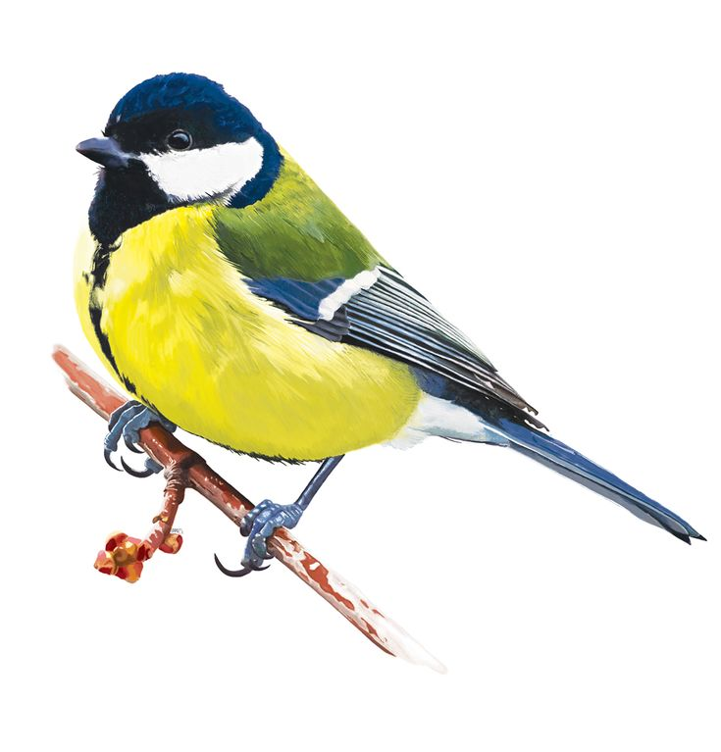
На веточке березы качается синичка.
Кто рассыпал колокольчики?
А синичка собрала.
Подхватила колокольчики,
В свою песню занесла.
Как услышишь, колокольчики звенят,
Посмотри-ка, не синички ль там летят?
(Л. Николаенко)

Шумовой оркестр "На дворе весна!"
Ссылка
https://www.youtube.com/watch?time_continue=15&v=v-lYEAZROyM&feature=emb_logo
А вот пьет из лужицы воробьишко.
Эта маленькая пташка
Носит серую рубашку,
Подбирает быстро крошки
И спасается от кошки.
(М. Приходкина)
Подвижная игра «Воробьи и автомобиль»
Ссылка
https://www.youtube.com/watch?v=KtXZ-ZMKAr8
Я ночью гулять вылетаю из дома.
Мне ночью в лесу все тропинки знакомы.
А днем в том лесу мне легко заблудиться,
Ведь я же сова — полуночная птица.
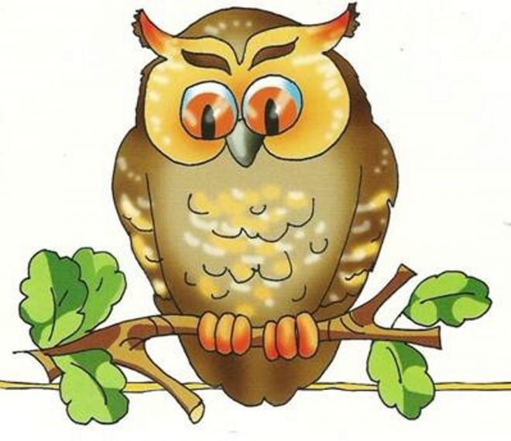
Гимнастика для глаз «Сова»
Дети проговаривают чистоговорку.
Ва-ва-ва —
Сидит на дереве сова.
Вытягивают перед собой указательный палец и фокусируют взгляд на нем. Прослеживают взглядом движение пальца вправо-влево; вверх-вниз.
Ву-ву-ву —
Сегодня рисовали мы сову.
Вы-вы-вы —
Есть птенцы у совы.
(И. Мусова)
Рисуют пальцем в воздухе круг и прослеживают движение взглядом.
Слушание звуков природы.
Ссылка
https://www.youtube.com/watch?v=WgRvM-RBDGY

